目录

一. Vue-element-admin项目 2

笔记布局： 2

学习方法： 2

经验： 2

★学习最好的程度：可以拿笔记去当讲师。 2

3. 关键词 2

1.开始工作环境搭建 2

1. 高通入职 2

1. 软件安装 2019/3/18 2

2. 软件安装 2019/3/20 3

3. 2019/4/4 3

1. 在webstorm上debug 3

4. 2019/4/15 4

1 与后台联调，对数据 4

2. 开发高度提醒：关于接口文档 4

3. 项目知识点 4

1. 项目注意的点 4

1. 文档要清楚 4

2. 评估时间要充裕 4

2 问题：？？？ 4

1. 单点登录 是如何做到的？？？ 4

# Vue-element-admin项目

你会什么？ 我会制表格

## 笔记布局：

1 标题

2 知识点

3 代码截图

4 提示 案例 等~

## 学习方法：

## 

## 经验：

1. 出错一般上是代码写错

### ★学习最好的程度：可以拿笔记去当讲师。

1. 晚上：git整理。
2. 早上：。

### 关键词

熟悉需求：需求是什么！！

# 1.开始工作环境搭建

## 高通入职

### 软件安装 2019/3/18

1. node 安装：去官网下载包安装，8.0以上
2. npm 安装：（node自带了）但配置环境变量：

https://www.cnblogs.com/goldlong/p/8027997.html

1. 谷歌浏览器下载
2. 纸飞机
3. Word下载安装
4. 搜狗输入法——设置截图快捷键ctr+shift+c
5. 编辑器：webstorm VScode
6. 设置编辑器快捷键（笔记2）
7. 安装git：官网下载——webstorm-vcs/Git/clone ——克隆代码

(△拉不到代码：自个工网ip（上网查）找运维绑代码库）

1. 安装解压软件：2345解压
2. 浏览器身份验证器：问别人要秘钥如：XUDCPVDP3AA7DTGG,然后在验证器里添加

### 软件安装 2019/3/20

1. SwitchHosts 安装
2. Nginx 下载安装 问别人要配置文件nginx.conf——直到搞通代码调试 （**清缓存...**）

### 3. 2019/4/4

#### 在webstorm上debug

安装谷歌插件：

<https://chrome.google.com/webstore/detail/jetbrains-ide-support/hmhgeddbohgjknpmjagkdomcpobmllji?utm_source=chrome-ntp-icon>

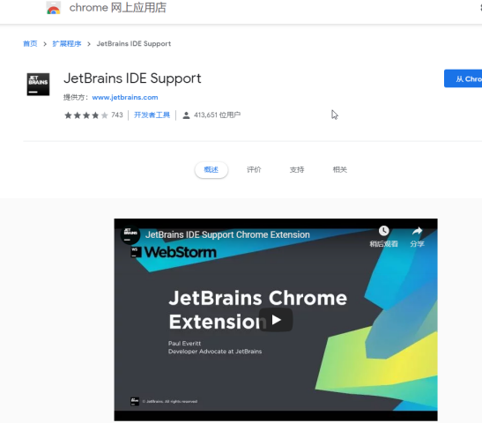

参考文档：https://blog.csdn.net/u012212157/article/details/78095917

### 2019/4/15

#### 1 与后台联调，对数据

#### **开发高度提醒**：关于接口文档

开发文档问题：

1 类型分不清的：md5 string number 传错参数后台有时返回服务器异常返回时根本不知道是那个参数类型错

2 不要直接返回参数，什么注释都没有：好比amount，数量。你不说是金额我哪知道后端在搞什么鬼业务。这步以后不能省，前端没法活，理解总有出入，猜来猜去的，根本干不了！

# 项目知识点

## 项目注意的点

### 文档要清楚

### 评估时间要充裕

避免马虎代码，前后端推卸责任产生矛盾

## 2 问题：？？？

#### 单点登录 是如何做到的？？？